Comment Rome utilise-t-elle la mythologie pour montrer sa puissance et sa domination ? Niveau confirmé

Compétences :
Analyser et comprendre un document : extraire des informations pertinentes.
Consigne : Je lis les textes suivants et je réponds aux questions.

Niveau confirmé
Texte 1. : Au Ier siècle avant JC et surtout au Ier siècle après JC, Jules César puis son successeur Auguste utilisent le mythe de la fondation de Rome et le mettent en scène pour légitimer leur pouvoir et les conquêtes romaines.
Jupiter est le rois des dieux et dieu du ciel. Dans ce texte écrit par Virgile, il rassure la déesse Vénus sur le destin de son fils Enée et de ses descendants.
« Enée mènera en Italie une grande guerre, il brisera les peuples farouches et imposera des lois (…). Son fils surnommé Iule, exercera le pouvoir (…). Là, durant trois cent longues années, règnera sa famille, jusqu’au jour où une prêtresse royale, Rhéa Silvia, enceinte du dieu Mars, donnera naissance à des jumeaux. Ensuite, grâce à la protection d’une louve, Romulus perpétuera sa famille, fondera les murailles de Rome et donnera son propre nom aux Romains. Je ne pose aux Romains ni limites dans l’espace, ni durée. Je leur ai donné un empire sans fin ».
Virgile, L’Enéide, Ier siècle avant JC.

Questions sur le texte 1 :
1/Qui est l’auteur de ce texte ? Quelle est la source ?
2/Quand ce document a-t-il été écrit ? De quand date l’histoire mythologique ?
3/Quel personnage raconte l’histoire d’Enée ? Qui est-il ?
4/J’explique la phrase soulignée avec mes mots. Que montre-t-elle de la relation entre le peuple romain et les dieux ?
Texte 2 : Ce texte est une prophétie : Anchise raconte l’avenir à Enée en lui passant en revue les grandes figures romaines à venir. Anchise lui présente notamment César et l’empereur Auguste comme étant les descendants de Iule. Il insiste sur leur lien avec les dieux, l’importance du règne d’Auguste et sur l’étendue de son empire.
« Maintenant, tourne les yeux de ce côté, vois cette nation : ce sont tes Romains. Voici César, et toute la descendance de Iule. Le voici, celui dont si souvent tu t’entends promettre la venue : Auguste, né d’un dieu ; il fondera un nouveau siècle d’or*(…) il étendra l’empire ».
Virgile, poète romain, L’Enéide, Ier siècle avant JC.
*siècle d’or : expression indiquant une période particulièrement riche et pacifique.

Questions sur le texte 2 :
5/Je cherche la définition de « prophétie » dans le dictionnaire. D’après cette définition, le texte est-il réel ou fictif (imaginaire) ?
6/D’après Virgile, quel sera le destin d’Auguste ?
7/J’explique pourquoi il est important pour Auguste que ce soient les dieux qui décident de son destin.

Document 3 : L’empereur divinisé. Camée en onyx, Ier siècle, Musée d’Art et d’Histoire de Vienne (extrait manuel Hatier).
Auguste, à la suite de César affirme son ascendance (comme celles des Romains) est mythique et que son autorité lui vient des dieux. Il associe ses proches à son image et rend publique sa volonté d’instaurer un pouvoir dynastique qui se transmet de génération en génération.

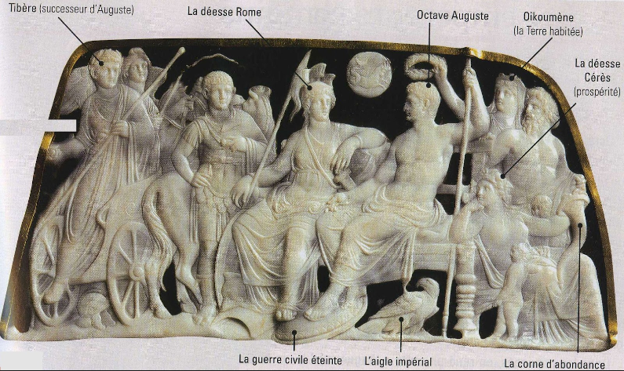

Questions sur le document 3
8/ Où est placé Auguste ? Qui sont les deux personnages qui l’entourent ? Sont-ils réels ou imaginaires ?
9/Quels sont les deux symboles qui montrent le pouvoir d’Auguste ?
10/Je cherche ce qu’est une « corne d’abondance ». A ton avis, pourquoi est-elle représentée ?
11/Qui est Tibère ? Est-il réel ou imaginaire ? Quel message Auguste veut-il transmettre au peuple romain en faisant apparaître Tibère ?

Je fais le bilan : dans mon cahier, je recopie le texte en le complétant avec les mots suivants : Romains, mythologie, Virgile, passé mythologique, ascendance, République, légende sacrée, milieu, paix, puissance, dynastie, Ier siècle.
Les mythes fondateurs ont une grande importance pour les . Le peuple romain honore ceux qui ont une et une protection divine. C’est une garantie de et de puissance.
Ainsi, au avant JC, certains personnages vont se servir de la pour augmenter leur pouvoir et affaiblir le régime politique mis en place, la .
Par exemple, Auguste demande le soutien de l’écrivain : il souhaite avoir un et que le peuple romain ait une . L’art lui sert également pour montrer sa : il se fait représenter au des dieux. De plus, pour justifier son pouvoir, il met en place une .

Je vérifie mes connaissances :
Quiziniere.com (code VKZNM2)

